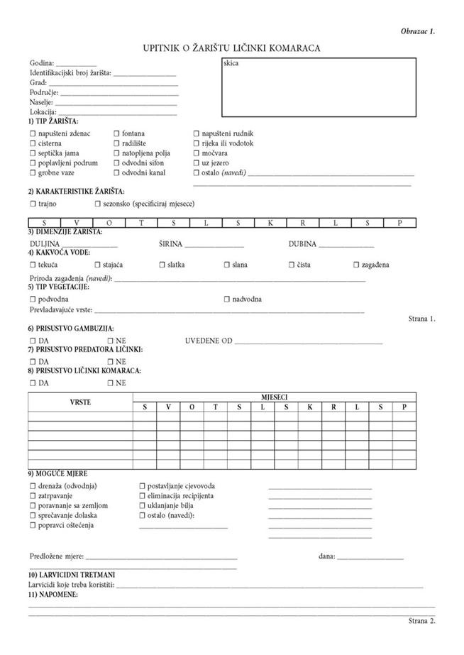

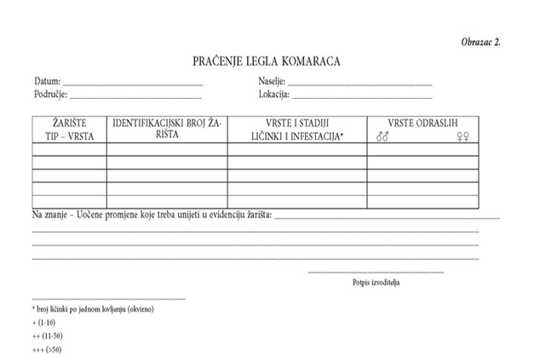

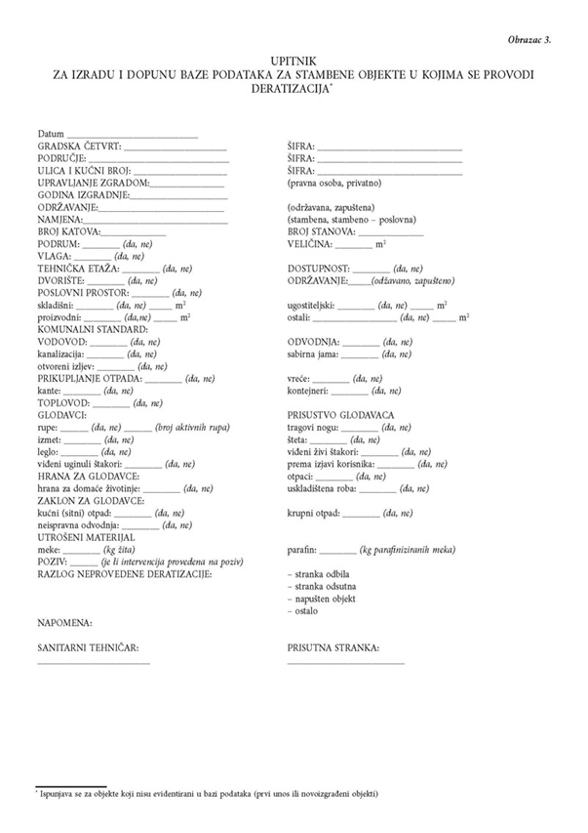

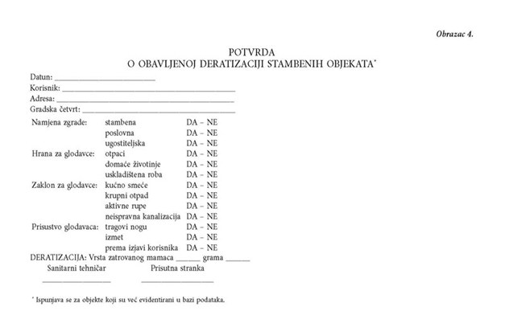

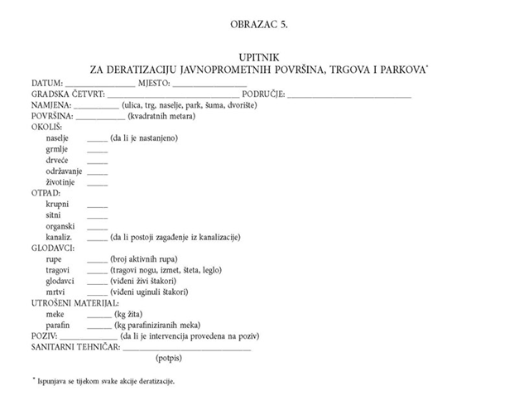

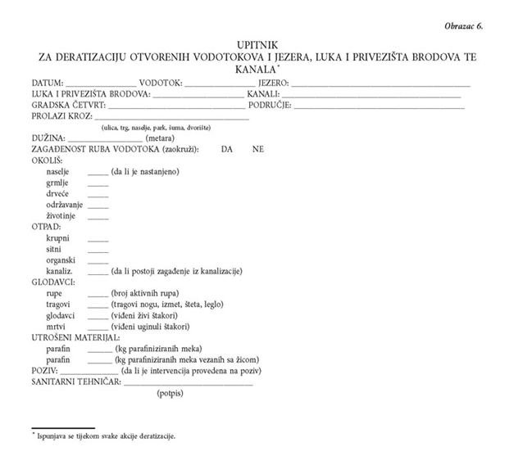

***Obrazac 7.***

|  |
| --- |
| MEMORANDUM TVRTKE KOJA OBAVLJA POSLOVE |

OBAVIJEST O SUZBIJANJU ŠTETNIH GLODAVACA

Djelatnici *naziv zdravstvene ustanove ili druge pravne osobe ovlaštenog izvoditelja deratizacije* provest će pregled objekta i prema utvrđenoj potrebi suzbijanje štetnih glodavaca (štakora i miševa) u ovoj zgradi i njezinoj neposrednoj okolini.

Suzbijanje štetnih glodavaca provest će se izlaganjem zatrovanih mamaca i/ili nekemijskih sredstava na sva mjesta gdje se najčešće pojavljuju štetni glodavaci (podrum, dvorište, kanalizacijski revizijski otvor i tavan).

Ako u ili oko svojih objekata primijetite štetne glodavace ili njihove tragove molimo Vas da odmah nazovete – *upisati naziv zdravstvene ustanove ili druge pravne osobe ovlaštenog izvoditelja deratizacije –* na telefon ___________ radnim danom od ______ do _____ sati.

Da bi se osigurao uspjeh u borbi protiv štetnih glodavaca, a uz to izbjegle eventualne nezgode stanari se obvezno trebaju pridržavati sljedećih naputaka:

1. surađivati s izvoditeljima koji provode suzbijanje štetnih glodavaca tako da im daju sve tražene informacije i omoguće pristup u sve prostore gdje je potrebno izložiti zatrovane mamce
2. iz dvorišta i podruma ukloniti smeće, osobito otpatke hrane
3. onemogućiti malodobnoj djeci i kućnim ljubimcima pristup mjestima na kojima je postavljen zatrovani mamac za štetne glodavace
4. zabranjuje se dirati ili premještati zatrovane mamce.

Pozivaju se građani da se u cijelosti pridržavaju gornjih naputaka, jer će za svu štetu, kao i za eventualno oštećenje zdravlja snositi odgovornost svaki za sebe, a roditelji za djecu.

IZLAGANJE ZATROVANIH MAMACA ZA ŠTETNE GLODAVCE OBAVIT ĆE SE:

DANA

OD _____ DO _____ SATI«